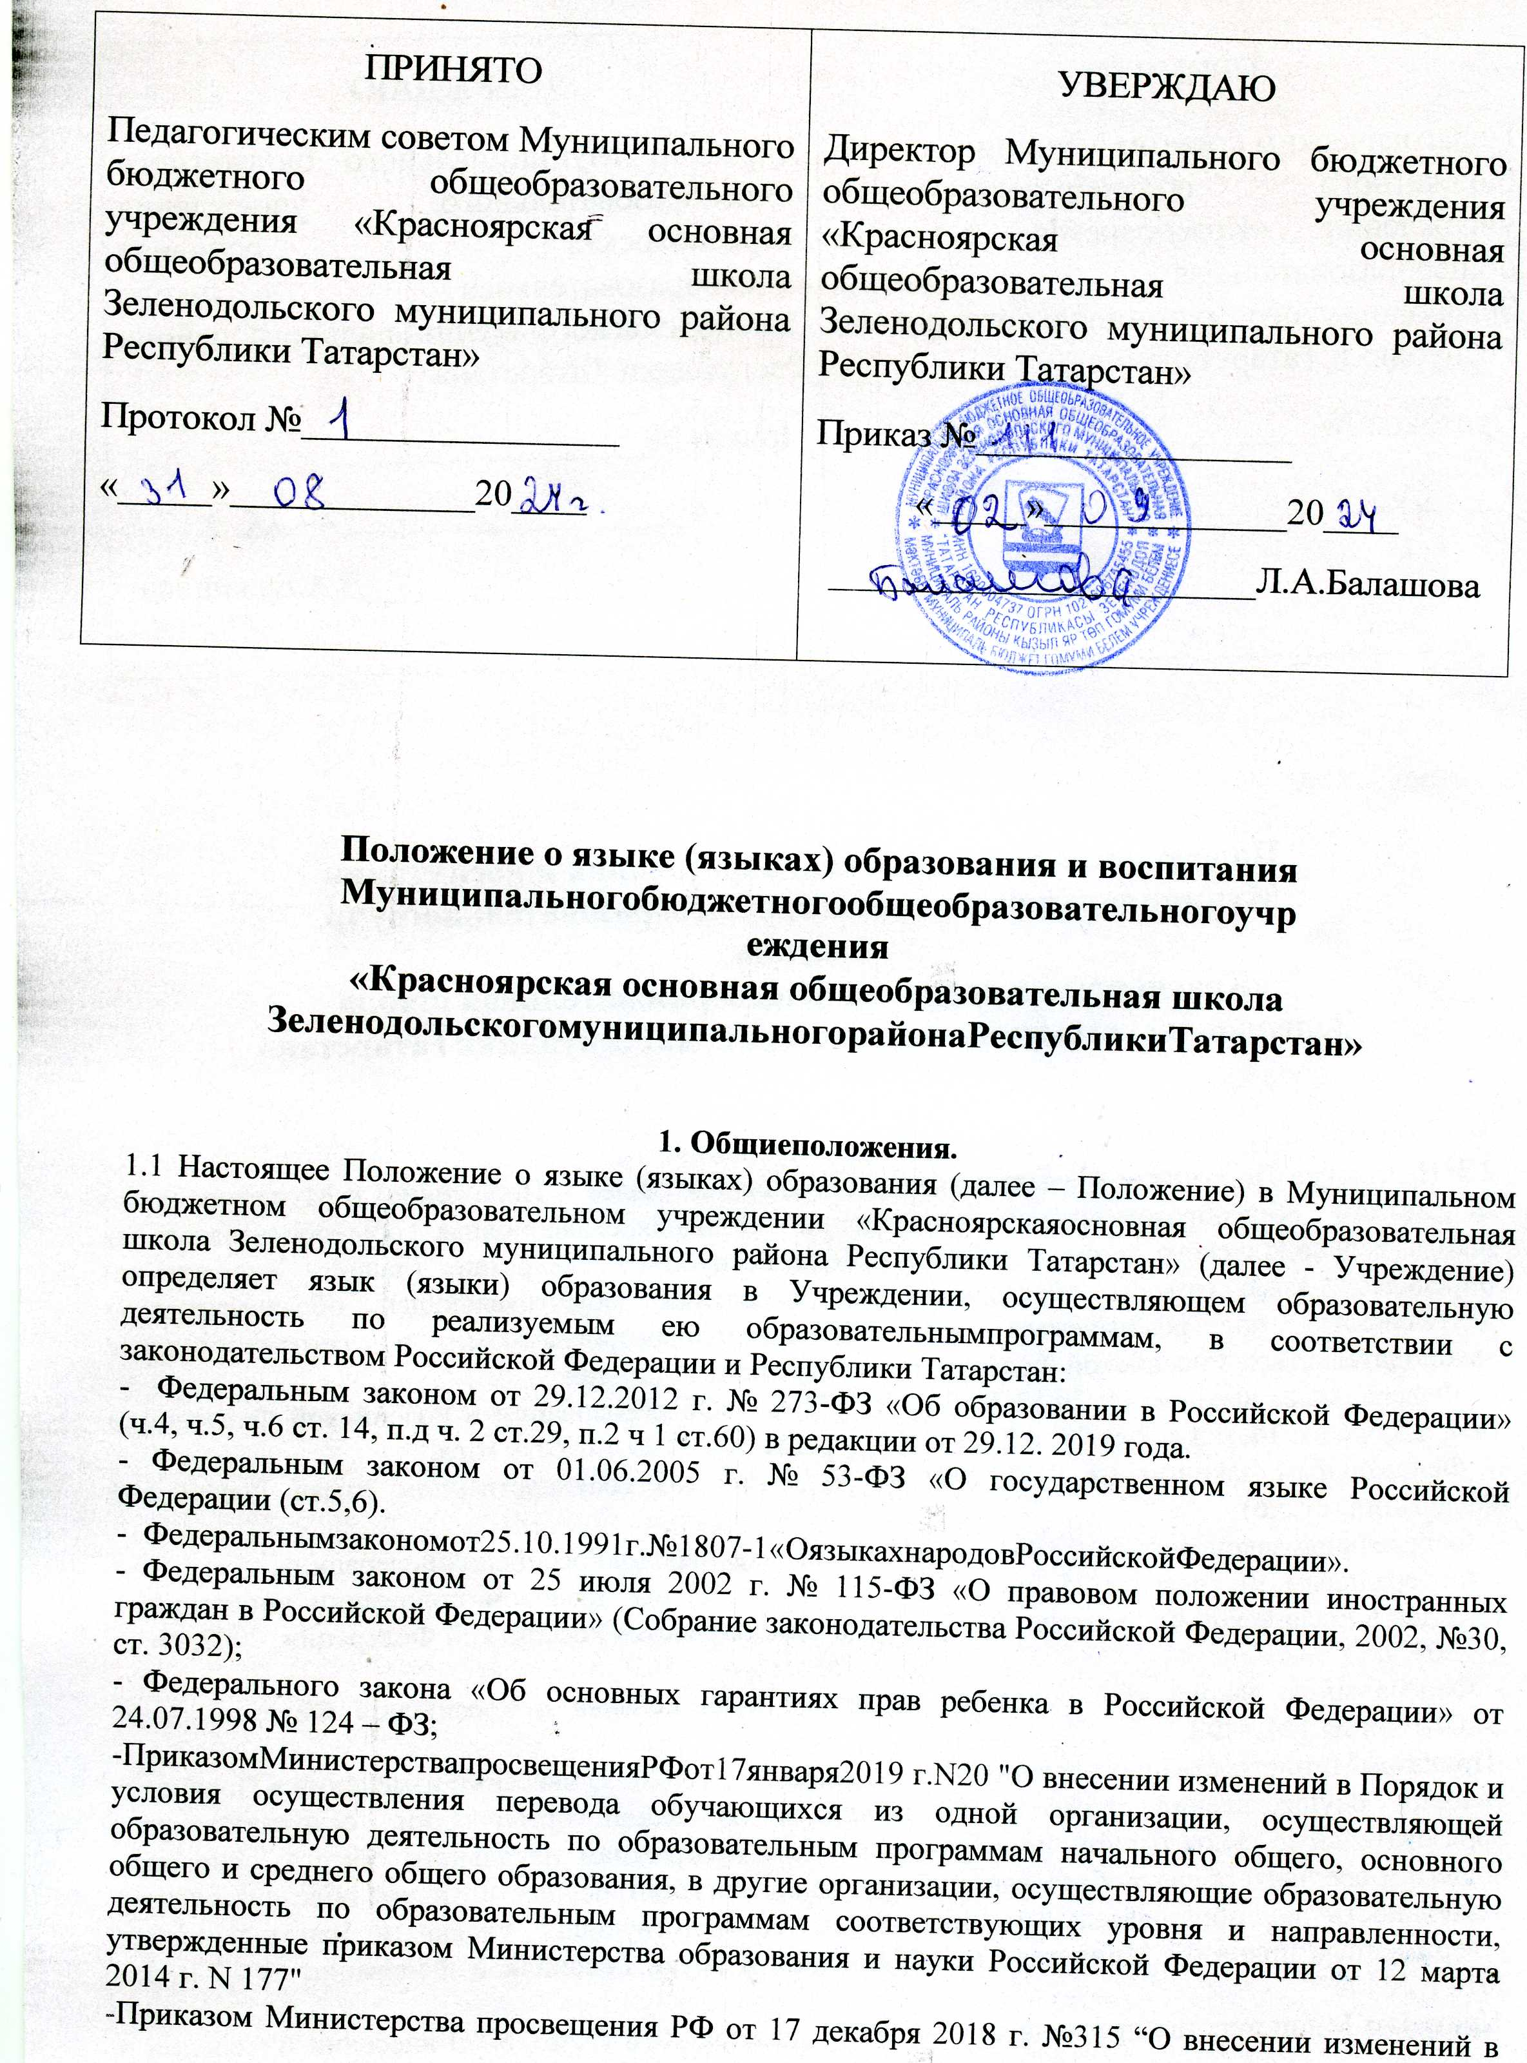

Порядок заполнения, учета и выдачи аттестатов об основном общем и среднем общем образовании и их дубликатов, утвержденный приказом Министерства образования и науки Российской Федерации от 14 февраля 2014 г. N 115”
- ПриказомМинистерстваобразованияинаукиРоссийскойФедерацииот30августа2013г. №1015
«ОбутвержденииПорядкаорганизациииосуществленияобразовательнойдеятельности по
основнымобщеобразовательнымпрограммам–образовательнымпрограммамначальногообщего, основного общего и среднего общего образования»;
- Приказом Министерства образования и науки Российской Федерации от 22.01.2014 № 32 «Об утвержденииПорядкаприемагражданнаобучениепообразовательнымпрограммамначального общего, основного общего и среднего общего образования»;
- КонституциейРоссийскойФедерации(ст.68)
- КонституциейРеспубликиТатарстан
- ЗакономРеспубликиТатарстанот22июля2013года№68-ЗРТ«Обобразовании»;
- Законом Республики Татарстан «О языках народов Республики Татарстан»№ 1560 – XII от 8 июля 1992 года;
- Закона Республики Татарстан от 08 июля 1992 года № 1560 – ХII «О государственных языках Республики Татарстан и других языках в Республике Татарстан»
- УставомМБОУ«Красноярская ООШ ЗМР РТ»
  - Положение определяет языки образования в Учреждении, осуществляющего образовательную деятельность по реализуемым образовательным программам, в соответствии с законодательством Российской Федерации.
  - Настоящее Положение обязательно для исполнения всеми участниками образовательных отношений.
  - Учреждениеобеспечиваетоткрытостьидоступностьинформацииоязыках образования.

- Образовательнаядеятельность.
  - Образовательная деятельность в Учреждении при реализации программ начального общего, основного общего, среднего общего образования осуществляется на родном (татарском) и русском языках.
Реализация образовательных программ дошкольного, начального общего и основного общего образования осуществляется на родном (татарском) языке, среднего общего образования – на русском языке
  - Преподавание и изучение русского языка, родного языка осуществляется в рамках основной образовательной программы начального общего, основного общего и среднего общего образования, имеющих государственную аккредитацию.
  - Русский язык как государственный язык Российской Федерации изучается во всех классах в соответствии с законом Российской Федерации «О языках народов Российской Федерации» от 25.10.1991 года № 1807-1 и с Федерального закона от 29.12.2012 г. № 273-ФЗ «Об образовании в Российской Федерации»
  - В рамках имеющих государственную аккредитацию образовательных программ Учреждение осуществляет преподавание и изучение иностранных языков (английский язык, французский язык).
  - В рамках дополнительных образовательных программ по запросу участников образовательных отношений Учреждение вправе организовать обучение иным иностранным языкам. Язык обучения по дополнительным образовательным программам, а также основные характеристики образования определяются Учреждением в соответствующих дополнительных образовательных программах.
2.6 Родители (законные представители) обучающегося при поступлении ребенка в Учреждение знакомятся с Уставом, образовательной программой, локальными актами Учреждения, в том числе настоящим Положением, для выражения своего согласия на язык обучения в данном Учреждении

- ИзучениерусскогоязыкакакгосударственногоязыкаРоссийскойФедерации
  - Русский язык как государственный язык Российской Федерации изучается во всех классах в соответствии с Законом Российской Федерации «О языках народов Российской Федерации» от 25 октября 1991 года №1807-1 и с Федеральным законом «Об образовании в Российской Федерации»от 29.12.2012 № 273-ФЗ «Об образовании в Российской Федерации».
  - Преподавание и изучение государственного языка Российской Федерации в рамках имеющих государственную аккредитацию образовательных программ осуществляются в соответствии с федеральными государственными образовательными стандартами, образовательными стандартами. Количество часов в неделю (за год), отводимых на изучение предметных областей «Русский язык и литературное чтение» (на уровне начального общего образования), «Русский язык и литература» (на уровне основного общего образования), определяется учебным планом и иными локальными актами Учреждения.
  - В образовательном процессе в части изучения русского языка Учреждение для использования при реализации указанных образовательных программ выбирает учебники из числа входящих в федеральный перечень учебников, рекомендуемых к использованию при реализации имеющих государственную аккредитацию образовательных программ начального общего, основного общегообразования.
- Изучениеродного языка.
  - Родной язык изучается в Учреждении в1-11 классах в соответствии сКонституцией Российской Федерации, Федеральным законом №273-ФЗ «Об образовании в Российской Федерации» от 29.12.2012г.(ст.14), Закона Республики Татарстан от 22 июля 2013 года № 68-ЗРТ «Об образовании», Законом РФ №1807-1 «О языках народов Российской Федерации» от 25.10.1991г., ЗаконаРеспублики Татарстан «О языках народов Республики Татарстан» №1560-XII от 08.07.1992 года.
  - В государственных и муниципальных образовательных организациях, расположенных на территории республики Российской Федерации, может вводиться преподавание и изучение государственных языков республик Российской Федерации в соответствии с законодательством республик Российской Федерации. Преподавание и изучение государственных языков республик Российской Федерации в рамках имеющих государственную аккредитацию образовательных программ осуществляются в соответствии с федеральными государственными образовательными стандартами, образовательными стандартами. Преподавание и изучение государственных языков республик Российской Федерации не должны осуществляться в ущерб преподаванию и изучению государственного языка Российской Федерации.
  - ГражданеРоссийской Федерацииимеютправонаполучениедошкольного,начальногообщего и основного общего образования на родном языке из числа языков народов Российской Федерации, а такжеправонаизучениеродного языкаиз числаязыков народовРоссийской Федерации, втомчисле русского языка как родного языка, в пределах возможностей, предоставляемых системой образования, в порядке, установленном законодательством об образовании. Преподавание иизучениеродного языкаиз числаязыков народовРоссийскойФедерации,втомчислерусского языка как родного языка, в рамках имеющих государственную аккредитацию образовательных программ осуществляются в соответствии с федеральными государственными образовательными стандартами, образовательными стандартами.
  - Преподавание и изучение родного языка организовано в 1-11 классах в рамках предметной области «Родной язык и родная литература». Количество учебных часов в неделю (за год), отводимых на изучение предмета, определяется учебным планом учреждения.
  - При приеме (переводе) на обучение по имеющим государственную аккредитацию образовательным программам начального общего и основного общего образования выбор языка образования, изучаемых родного языка из числа языков народов Российской Федерации, в том числе русского языка как родного языка, государственных языков республик Российской Федерации осуществляется по заявлениям родителей (законных представителей) обучающихся.
  - Согласно Федеральномузаконуот 29 декабря 2012 г. №273 -ФЗ «Обобразовании вРоссийской Федерации» при осуществлении образовательной деятельности по основным образовательным программам начального общего, основного общего, среднего общего образования в части изучения родного языка Учреждение выбирает учебники из числа входящих в федеральный перечень учебников, рекомендуемых к использованию при реализации имеющих государственную аккредитацию образовательных программ начального общего, основного общего, среднего общего образования.

    - Изучениеиностранныхязыков.
      - Преподавание и изучение иностранных языков организуется во 2-11 классах. Количество учебных часов в неделю (за год), отводимых на изучение предметов, определяется учебным планом Учреждения.
      - Преподавание и изучение иностранных языков организуется в 1-ых классах за счет организации внеурочной деятельности.
      - В образовательном процессе в части изучения иностранного языка Учреждение для использования при реализации указанных образовательных программ выбирает учебники из числа входящих в федеральный перечень учебников, рекомендуемых к использованию при реализации имеющих государственную аккредитациюобразовательных программначальногообщего,основного общего, среднего общего образования.

    - Язык воспитания.
      - Мероприятия по внеурочной деятельности и в рамках организации воспитательной работы, организуются на государственном языке Российской Федерации, языках народов Российской Федерации, иностранных языках (английском, французском) в зависимости от целей, тематики, целевой аудитории и иных факторов.
      - При реализации дополнительных общеразвивающих программ в Учреждении преподавание осуществляется на государственном языке Российской Федерации, языках народов Российской Федерации, иностранных языках (английском, немецком).

    - Использованиеязыка(языков)вдеятельностиУчреждения.
      - Наружное и внутреннее оформление Учреждения (вывески, бланки, печати, штампы, указатели, наименование кабинетов, помещений, названия стендов, и т.д.) обеспечиваются на государственном языке Российской Федерации и языке Республики Татарстан.
      - Электронные журналы, журналы занятий, рабочие программы и иная документация, связанная с реализацией образовательных программ (в том числе дополнительных), в Учреждении ведутся на государственном языке Российской Федерации-русском языке.
      - Документы обучающихся оформляются и ведутся на государственном языке Российской Федерации-русском языке. Документы обучающихся об основном общем, среднем общем образовании оформляются на государственном языке Российской Федерации-русском языке.
      - При заполнении и выдачи аттестатов об основном общем образовании и их дубликатов названия учебных предметов "Родной язык", "Родная литература", "Иностранный язык", "Второй иностранный язык" уточняются записью (в скобках), указывающей, какой родной или иностранный язык изучался выпускником. При этом допускается сокращение слова в соответствии с правилами русской орфографии (английский - (англ.), французский - (франц.); при необходимости допускается перенос записи на следующую строку".

    - Заключительныеположения.
      - Настоящее Положение вступает в силу с момента утверждения. Внесение дополнений и изменений в Положение производится на заседании Педагогического совета Учреждения в соответствии с требованиями действующего законодательства. Положение действительно до принятия новой редакции.
      - Учреждениеразмещаетинформациюоязыке(языках)образования наофициальномсайтеМБОУ
«Красноярская ООШ ЗМР РТ»всети Интернет.

Приложение
ДиректоруМБОУ«Красноярская ООШ ЗМР РТ»

(Ф.И.О.родителя)
проживающей(его) по адресу
контактный телефон:

Заявление
Наоснованиистатьи14Федеральногозаконаот29.12.2012№273-ФЗ«Обобразованиив Российской Федерации» прошу организовать для моего ребенка
,
поступающего в класс, обучение на языке и изучение в рамках предметной области «Родной язык и литературное чтение на родном языке» родного
языка(1-4классы)напериодобучениявМБОУ«Красноярская ООШ ЗМР РТ»».

« » 20 г.
/ /
подпись / расшифровкаподписи

ДиректоруМБОУ«Красноярская ООШ ЗМР РТ»

(Ф.И.О. родителя)
проживающей(его) по адресу
контактный телефон: -

Заявление

Наоснованиистатьи14Федеральногозаконаот29.12.2012№273-ФЗ«Обобразованиив Российской Федерации» прошу организовать для моего ребенка
,
обучающегося в классе,обучениенаязыкеиизучениев рамкахпредметной области «Родной язык и родная литература» родного языка (5-9
классы)напериодобучениявМБОУ«Красноярская ООШ ЗМР РТ».

« » 20 г.
/ /
подпись / расшифровкаподписи

ДиректоруМБОУ«Красноярская ООШ ЗМР РТ»

(Ф.И.О. ученика) проживающей(его) по адресу контактный телефон:

Заявление
На основании статьи 14 Федерального закона от 29.12.2012 №273-ФЗ«Об образовании в Российской Федерации» в рамках предметной области «Родной язык и родная литература»прошу организоватьизучениеродного языка на период обучения в МБОУ «Красноярская ООШ ЗМР РТ».
« » 20 г.
/ /
подпись расшифровкаподписи

Даю согласие ФИО,
подписьродителей

